Dipartimento di Ingegneria e Scienza dell’Informazione

**Progetto:**

**IoSonoTrento**

**Titolo del documento:**

**Descrizione di Progetto**

**Document Info**

| Doc. Name | D1-IoSono Trento Descrizione Progetto | Doc. Number | D1 V0.1 |
| --- | --- | --- | --- |
| Description | Documento di analisi dei requisiti funzionali, non funzionali, user story e front-end. | | |

**Feedback pitch**

roba da aggiungere

1. voti non distorti (pochi non devono contare per tutti)
2. moderare insulti
3. differenziare molto front end comune e cittadino, scegliere bene come far vedere i voti
4. far vedere la fascia demografica del voto

4.1 introdurre un minimo di voti per fare vedere il risultato e non far contare troppo casi con pochissimi voti

## **INDICE**

**1. Il progetto *IoSonoTrento***  1.1 Problematica riscontrata  
  1.2 Obiettivi del progetto  
  1.3 Vantaggi per il comune  
  1.4 Vantaggi per gli utenti

**2. Requisiti Funzionali**  2.1 Requisiti comuni (utenti e operatori)  
  2.2 Requisiti riservati agli operatori comunali   
 2.3 Requisiti riservati ai cittadini **3. Requisiti Non Funzionali**

3.1 Usabilità  
  3.2 Sicurezza e privacy   
 3.3 Prestazioni

3.4 Affidabilità  
  3.3 Manutenibilità ed Estensibilità  
 3.4 Compatibilità

**4. Use Case Diagram**

**5. User Story**

**6. Design del Front-End**

## 1. Il Progetto IoSonoTrento

**Slides Pitch**

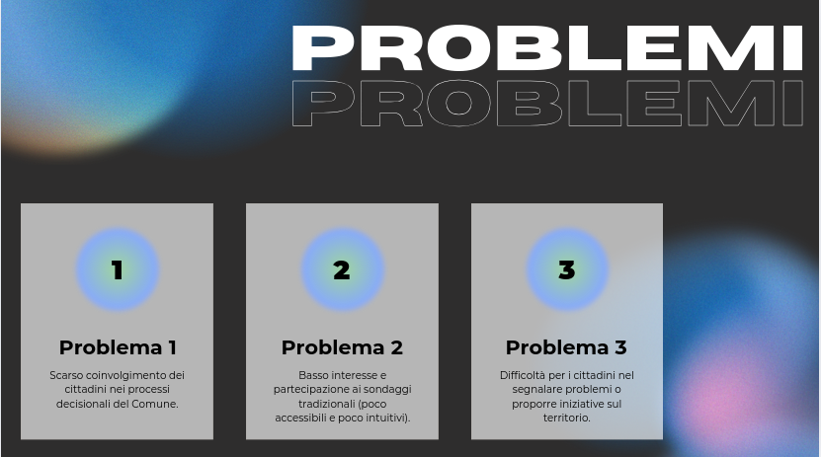

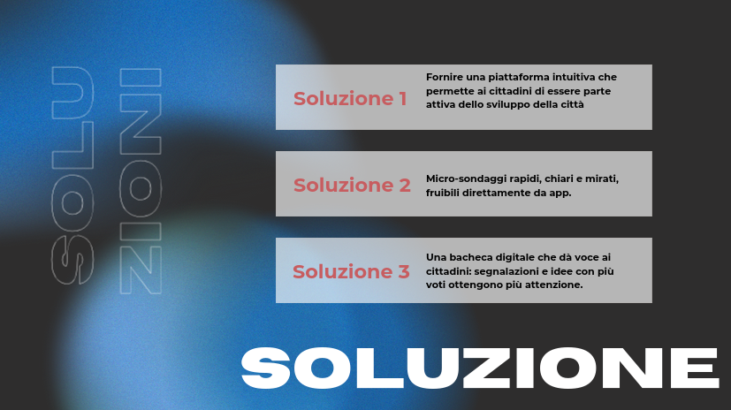

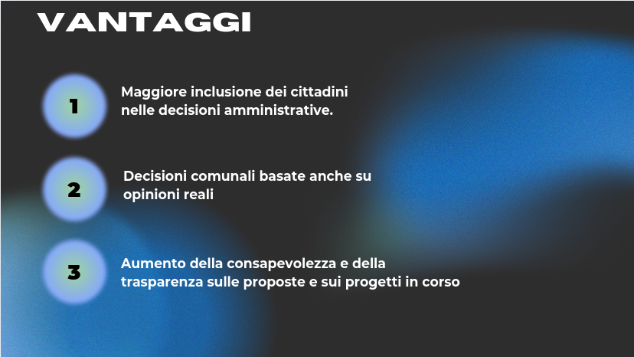

**Problema che stiamo risolvendo**Il problema che stiamo affrontando riguarda il basso coinvolgimento dei cittadini nei processi decisionali del Comune. Attualmente, seguire i processi decisionali del comune o informarsi sugli argomenti di discussione amministrativa, risulta spesso poco accessibile e presenta criticità in termini di comodità d’uso.

I cittadini di per sé hanno diritto a partecipare nella vita comunale in diversi modi, tramite diversi strumenti come le istanze, le petizioni e proposte di deliberazione e infine le elezioni comunali.

La legge 241/1990 è una legge che regola tutto l’operato di un'amministrazione e tratta un tema molto importante come la trasparenza. Un comune che rende accessibile i dati (a seconda del tipo di sensibilità) riceve una maggior fiducia da parte dei cittadini, aumentando il senso di benessere comune.

Todo: spiega sondaggi e linguaggio burocratico.

I cittadini quindi in genere percepiscono una lontananza dall’amministrazione, non si rendono conto di quanto il loro ruolo sia importante per il futuro della città e di come le loro scelte possano contribuire allo sviluppo della città. La loro voce si sente lontana.

In un epoca in cui la tecnologia digitale fa parte della vita quotidiana, bisogna cercare di adottare strumenti innovativi per migliorare la comunicazione tra Comune e cittadini.

**Obiettivo del progetto**Il progetto ha come obiettivo la realizzazione di un’applicazione web dedicata alla partecipazione civica, accessibile via browser e destinata a due principali categorie di utenti: cittadini e amministrazione comunale. Il sistema sarà progettato per facilitare l’inclusione dei cittadini nei processi decisionali del Comune. Infatti, i cittadini saranno in grado di proporre e votare idee, partecipare a sondaggi rapidi e saranno in grado di vedere i risultati conoscendo anche l’opinione dei loro concittadini.

Gli operatori del comune invece potranno realizzare dei sondaggi riguardanti l’ordine del giorno che discutono, le assemblee e le proposte di iniziative che vorrebbero portare avanti. Inoltre potranno osservare in maniera dettagliata il risultato dei sondaggi, usandolo per fare un'analisi più profonda ed accurata ad esempio in base alla struttura demografica.

L’app avrà un linguaggio chiaro, semplice e diretto, facilmente comprensibile da tutti. E’ necessario che sia conforme alle normative europee e dunque la protezione dei dati dei cittadini sarà una priorità assoluta. I dati sensibili saranno protetti in modo rigoroso e verrà garantito l’anonimato dell’utente che vota. E’ importante che ciò venga fatto per proteggere la privacy dell’utente e le sue opinioni personali.

**Vantaggi per il comune:**

* **scelte data-driven:** Il comune avrà una risorsa in più, sulla quale orientare le sue decisioni osservando ad esempio a livello demografico quale sia la fascia più interessata ad una determinata proposta.
* **migliore gestione delle risorse:** Le risorse del comune potranno essere gestite ancora meglio di prima, facendo scelte più precise e mirate. Dunque si tratta di uno strumento che può avere impatto anche a livello economico.
* **trasparenza sui progetti in corso:** Il comune nel caso in cui prendesse in considerazione una delle proposte avanzate sulla piattaforma, terrà aggiornati gli utenti sull’andamento del progetto.
* **fiducia istituzionale:** La trasparenza comporta un aumento della fiducia istituzionale dei cittadini verso il Comune. Ciò contribuisce ad un aumento della qualità di vita, aspetto che comporta ad avere una città sana ed ottimista.

**Vantaggi per gli utenti:**

* **cittadinanza attiva:** I cittadini non rimangono in disparte, ma passano anche all’azione. Nasce un reale coinvolgimento di tutti che si sentono partecipe di un movimento, di una città unita e che guarda verso il futuro.
* **maggior consapevolezza:** Da un lato, il cittadino conosce in parte cosa succede in città e dall’altra sa che le sue scelte possono contribuire ad un cambiamento.
* **strumento intuitivo:** L’utente ha a disposizione uno strumento semplice, intuitivo e facile da utilizzare. La grafica della piattaforma è pensata per rendere chiaro quali siano le azioni che si possano compiere, ignorando informazioni superflue.

**Limitazioni dell’applicazione:**

* **campione di voti non assoluto:** I voti o le risposte dei sondaggi non rappresentano l’opinione di tutta la cittadinanza di Trento. Probabilmente non tutti i cittadini di Trento utilizzeranno la piattaforma. Dunque, i dati rappresenteranno soltanto un gruppo di persone.
* **limiti di accessibilità per quanto riguarda persone con fascia alta d'età:** Nonostante il fatto che la piattaforma sia pensata per essere di facile utilizzo, la partecipazione della fascia d’età più anziana potrebbe essere limitata. Ci aspettiamo quindi una concentrazione di utenti in una fascia di età compresa tra i 18 e 60 anni.
* **Limitazione dell'accesso degli utenti:** L’applicazione è pensata per consentire l’accesso esclusivamente agli utenti residenti nel comune di Trento. Per implementare un controllo rigoroso dell’identità e della residenza sarebbe necessario integrare SPID come metodo di autenticazione, poiché permette di verificare in modo sicuro le informazioni personali degli utenti. Tuttavia, per motivi di certificazioni da parte di SPID e CieID, l’attuale versione dell’applicazione utilizzerà l’accesso tramite account Google come metodo sostitutivo, senza garanzia di limitazione geografica. Di conseguenza, la verifica della residenza non è pienamente garantita in questa release. **prototitpo**

**Ciò che ci aspettiamo:**

L’obiettivo finale quindi sarebbe quello di fornire uno strumento che possa avere un impatto sulla vita quotidiana trentina e sul futuro trentino, facendo scelte più accurate.

## 2. Requisiti Funzionali

**Requisiti funzionali comuni per operatore ed utente**

* **RF1 - Gestione accessi**: La piattaforma deve consentire l’accesso agli utenti. Gli utenti si registrano tramite Google Authentication; al primo accesso, l’ID univoco Google viene memorizzato nel database insieme alle informazioni necessarie per consentire i successivi login. Gli operatori del Comune accedono alla dashboard amministrativa tramite nome utente e password predefiniti nel database.( individuare esattamente delle funzioni)
* **RF2 - Accesso alla Dashboard:** Tutti gli utenti autenticati devono poter accedere alla propria dashboard:
  + Ai **cittadini** viene mostrata una dashboard con le votazioni attive, i risultati delle votazioni concluse, i sondaggi disponibili e la bacheca delle iniziative cittadine.[1]
  + Agli **operatori comunali** è riservata una dashboard estesa che consente di avviare votazioni e sondaggi, monitorare risultati e gestire i contenuti pubblicati dai cittadini. [2]
* **RF3 - Riepilogo:** Tutti gli utenti devono poter visualizzare un riepilogo dei risultati delle votazioni.I cittadini vedono un riepilogo sintetico e anonimizzato: percentuale e numero assoluto di voti per scelta, mentre gli operatori possono accedere a un livello di dettaglio maggiore per effettuare analisi sulle preferenze espresse.
* **RF4 - Ricerca**: L’applicazione deve consentire la ricerca di iniziative e contenuti pubblicati dai cittadini tramite una barra di ricerca, disponibile sia per utenti che per operatori. Potranno essere applicati filtri (ad esempio per argomento, per votazioni,per data,...) per ordinare i risultati rendendo la ricerca più rapida.

**Requisiti funzionali solo per operatore**

* **RF5 - Creazione e gestione delle votazioni:** Il sistema deve consentire agli operatori del Comune di creare, configurare e gestire le votazioni relative agli argomenti discussi in sede comunale. Ogni votazione potrà comprendere uno o più temi, ciascuno corredato da una breve descrizione e da eventuali materiali informativi allegati. Il sistema deve consentire all’operatore di inserire un numero fisso di risposte per ogni tema ed altre opzioni come votazione a risposta singola o multipla. L’operatore deve avere la possibilità di impostare un limite di tempo per la durata della votazione, definendo una data e un’ora di chiusura oltre le quali non sarà più possibile esprimere voti. Inoltre, l’interfaccia dovrà permettere di modificare o eliminare votazioni già create, garantendo al contempo la tracciabilità delle operazioni effettuate per motivi di trasparenza e controllo.
* **RF6 - Creazione e gestione dei sondaggi:** L’applicazione deve permettere agli operatori di creare, pubblicare e gestire mini-sondaggi anonimi rivolti agli utenti registrati. Tali sondaggi possono essere collegati a specifiche votazioni o riguardare tematiche di interesse generale, con l’obiettivo di raccogliere rapidamente opinioni e percezioni della cittadinanza. Ogni sondaggio deve poter essere configurato con un numero variabile di domande a risposta chiusa o multipla, e deve prevedere la possibilità di impostare un periodo di validità (data di apertura e chiusura). Al termine del periodo stabilito, il sistema deve automaticamente chiudere la raccolta delle risposte e rendere disponibili i risultati agli operatori.
* **RF7 - Moderazione dei contenuti generati dagli utenti:** Il sistema deve consentire agli operatori di monitorare e moderare le proposte e i contenuti pubblicati dai cittadini sulla piattaforma. In particolare, gli operatori devono poter eliminare o segnalare contenuti che violano le linee guida della community o che contengono linguaggio offensivo, materiale inappropriato o non conforme alle politiche del Comune. (però come evitiamo situazioni di potere?tipo elimino qualcosa che propongono pk a me moderatore non mi piace?)

## Requisiti Funzionali solo per cittadini

* **RF8 - Gestione delle iniziative dei cittadini**: I cittadini possono proporre nuove iniziative nella bacheca pubblica e votare quelle esistenti per aumentarne la visibilità. Ogni iniziativa deve riportare il titolo, una descrizione sintetica e il numero di voti ricevuti. (nominativo di chi vota se vuoi poi ti spiego in che senso)
* **RF9 - Votazioni:** Il sistema deve garantire che ogni cittadino possa esprimere un solo voto per ciascun tema di votazione e un solo invio di risposte per ogni sondaggio. Le preferenze espresse devono essere registrate in forma anonima e non modificabile, assicurando al contempo la tracciabilità del voto a fini di controllo senza violare la privacy del cittadino.
* **RF10 - Visualizzazione votazioni e sondaggi:** Il sistema deve garantire ai cittadini di poter visualizzare sia votazioni che sondaggi attive nella propria dashboard.

## 3. Requisiti NON Funzionali

I requisiti non funzionali descrivono le caratteristiche qualitative del sistema IoSonoTrento, ovvero gli aspetti che determinano la qualità complessiva del servizio e l’esperienza d’uso, indipendentemente dalle funzionalità implementate.

## Compatibilità

* **RNF1: Interfaccia intuitiva:** l’applicazione deve essere facilmente comprensibile e navigabile anche da utenti con competenze digitali di base.
* **RNF2: Accessibilità:** il design dovrà rispettare le linee guida [WCAG 2.1 livello AA](https://www.accessiweb.it/accessibilita-w3c-wcag), garantendo l’accesso anche a persone con disabilità visive o motorie.
* **RNF3: Consistenza visiva:** layout e componenti grafici coerenti per tutte le sezioni dell’app, con colori istituzionali e contrasto adeguato.
* **RNF4: Multilingua:** l’applicazione dovrà prevedere la possibilità di estendere l’interfaccia ad altre lingue per includere tutto lo spettro dei cittadini di Trento.

## Sicurezza e Privacy

* **RNF5: Protezione dei dati personali:** tutti i dati utente devono essere trattati nel rispetto del [GDPR (Reg. UE 2016/679)](https://www.garanteprivacy.it/documents/10160/0/Regolamento+UE+2016+679.+Arricchito+con+riferimenti+ai+Considerando+Aggiornato+alle+rettifiche+pubblicate+sulla+Gazzetta+Ufficiale++dell%27Unione+europea+127+del+23+maggio+2018).
* **RNF5**: **Anonimato dei voti:** le preferenze espresse dagli utenti devono essere anonimizzate e non riconducibili direttamente all’identità del cittadino.
* **RNF6: Autenticazione sicura:** l’accesso avviene tramite Google OAuth 2.0; in futuro sarà integrabile SPID o CIE per garantire una verifica ufficiale dell’identità.
* **RNF7**: **Gestione sicura delle sessioni:** le sessioni devono scadere automaticamente dopo un periodo di inattività prestabilito, prevenendo accessi non autorizzati.
* **RNF8**: **Crittografia dei dati:** tutte le comunicazioni client-server devono avvenire tramite protocollo HTTPS con TLS 1.3.

## Prestazioni

* **RNF9**: **Tempi di risposta:** le operazioni principali (login, caricamento dashboard, votazione, consultazione risultati) devono completarsi entro 3 secondi in condizioni normali di rete.
* **RNF10**: **Scalabilità:** il sistema deve poter gestire un aumento del numero di utenti registrati e di votazioni attive senza compromettere le prestazioni.
* **RNF11**: **Disponibilità:** l’applicazione deve essere disponibile almeno per il 99% del tempo operativo mensile.

## Affidabilità

* **RNF12**: **Backup e recupero dati:** deve essere implementato un sistema di backup giornaliero del database con possibilità di restore in caso di perdita di dati.
* **RNF13**: **Gestione degli errori:** in caso di errore o malfunzionamento, il sistema deve informare l’utente con messaggi chiari e non tecnici, evitando la perdita di dati.
* **RNF14**: **Monitoraggio:** dovranno essere previsti strumenti di logging e monitoraggio del sistema per identificare anomalie e tentativi di accesso non autorizzati.

## Manutenibilità ed Estendibilità

* **RNF15**: **Architettura modulare:** il sistema sarà sviluppato seguendo principi di separazione dei componenti (front-end, back-end, database) per facilitare aggiornamenti futuri.
* **RNF16**: **Documentazione:** il codice dovrà essere accompagnato da una documentazione tecnica che ne descriva l’architettura e le API principali.
* **RNF17**: **Testabilità:** ogni componente deve essere testabile singolarmente (unit testing) e in integrazione (integration testing).

## Compatibilità

* **RNF18**: **Dispositivi:** la piattaforma dovrà essere pienamente fruibile sia da browser desktop che da dispositivi mobili (responsive design).
* **RNF19**: **Browser supportati:** compatibilità garantita con le versioni recenti di Chrome, Firefox, Safari ed Edge.
* **RNF20**: **Integrazione futura:** il sistema dovrà poter essere integrato con servizi esterni dell’amministrazione (es. open data del Comune, SPID).

1. requisiti funzionali definiti rispettivamente in: **RF3,RF9,RF8**
2. requisiti funzionali definiti rispettivamente in: **RF5,RF3,RF7**